Nom: TuilesDefense (Reste à déterminer)

Catégorie : Tower Defense, Arcade, Réflexion

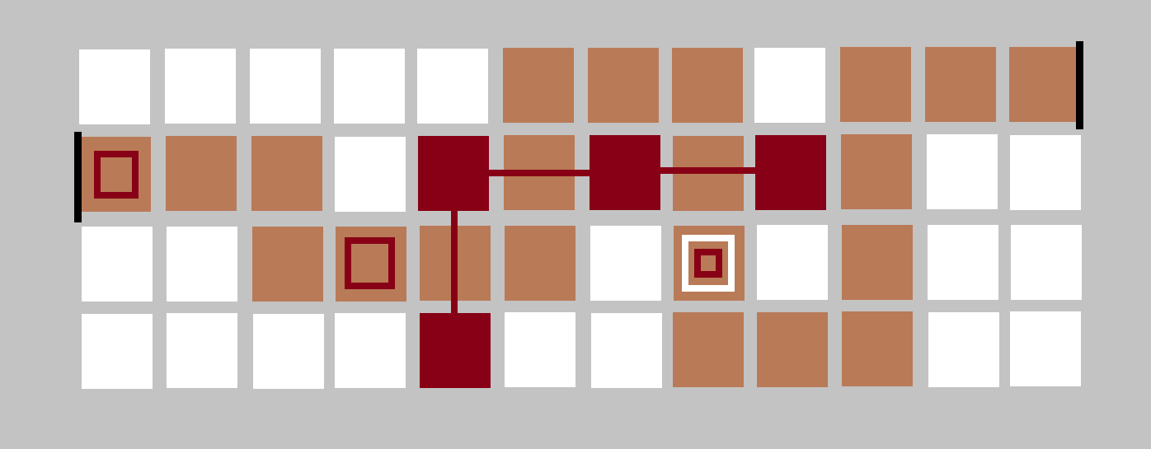

Gameplay : Un Tower Defense avec des tuiles, c’est-à-dire que le joueur devra cliquer sur les tuiles (à l’exception de celles du chemin) pour les changer de couleur(ou avec clavier). Lorsque 2 tuiles de même couleur (voir l’illustration) sont alignées, un lien se créer. Chaque « Ennemi » à plusieurs couches « d’armure », chacune de différentes couleurs. Pour éliminer une couche, l’ennemi doit passer sur un lien de la couleur correspondant à son armure. Le joueur devra donc enlever toutes les armures des ennemis, et ça, dans l’ordre des couleurs (de l’extérieur vers l’intérieur). On peut rajouter plusieurs difficultés optionnelles.

Difficulté artistique : …Je veux dire.. J’ai fait ça en 10 minutes sur Paint.. J’aime le style épuré et je pense que ça lui convient bien.